Manual: 21.173

Manual: 21.119

AVIAÇÃO EXPERIMENTAL
LUZ DE FUSELAGEM
TECNOLOGIA LED
- LF-800 BC: 54.054
- LF-800 VM: 54.055

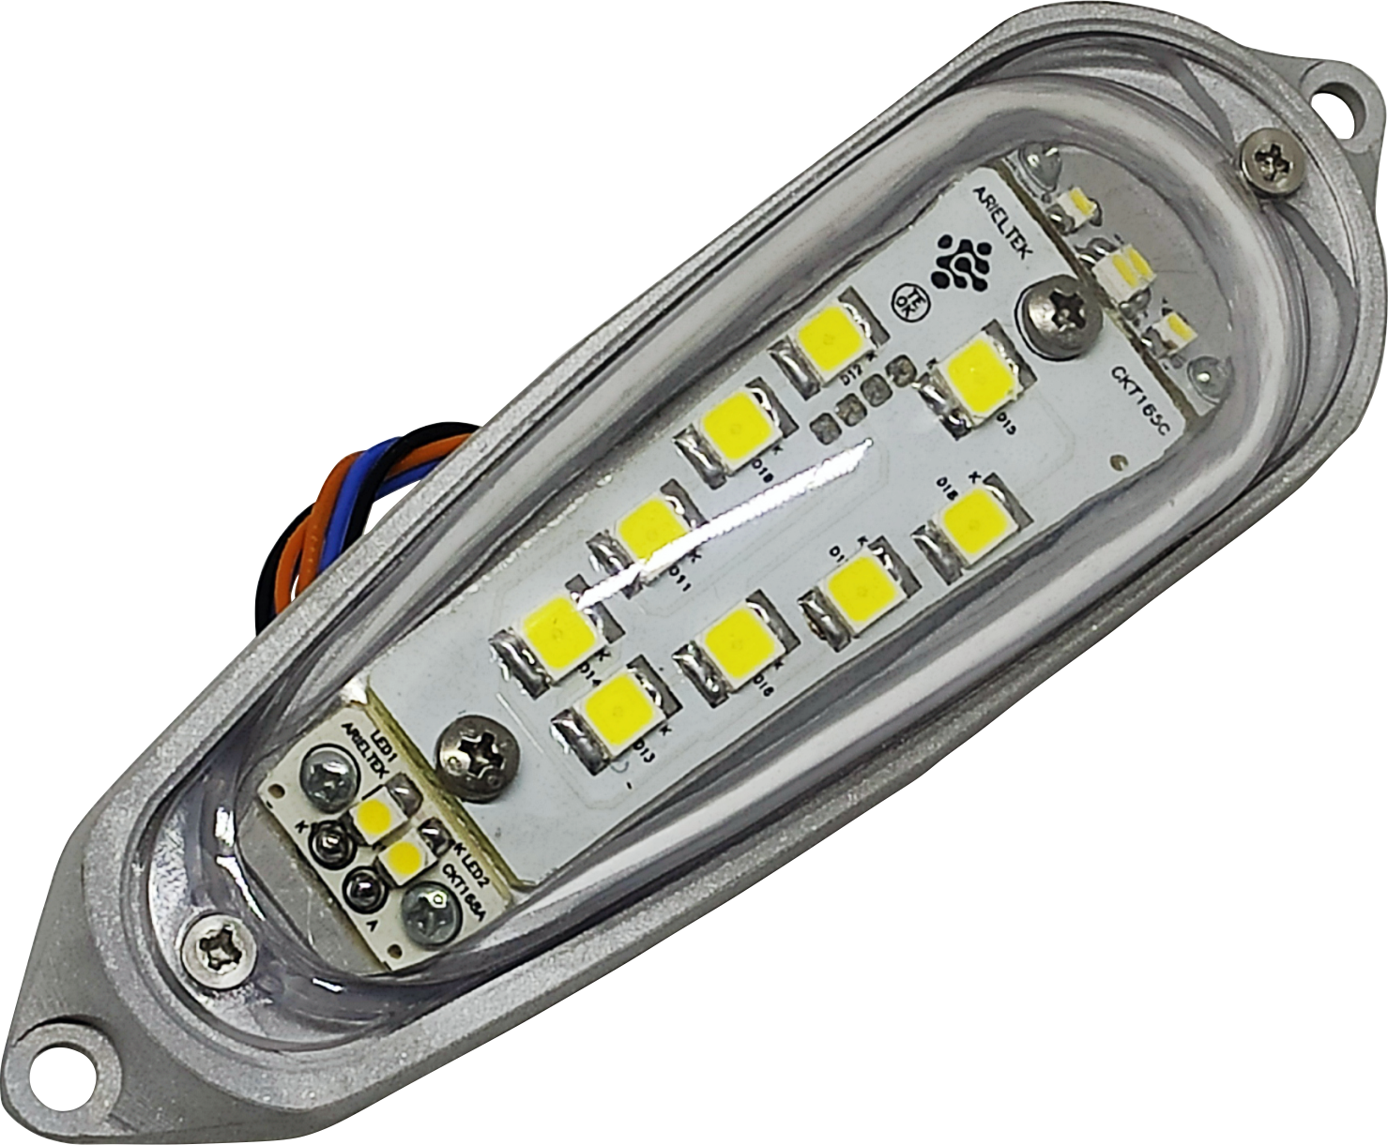

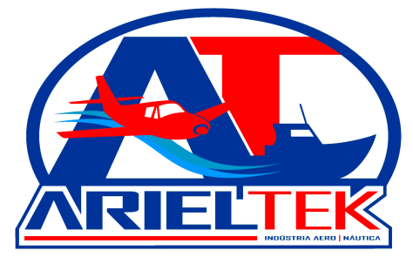

Arieltek Indústria e Comércio Ltda
Rua Itambé, 386, Jardim Ipiranga, Americana – SP CEP: 13468-560
Fone:(19) 3461-6690 www.arieltek.com.br

DESCRIÇÃO

A Luz de Fuselagem LF-800 é desenvolvida com Tecnologia LED de alta intensidade, e não necessita de módulo de controle. Disponível em dois modelos: LF-800 BC e LF-800 VM.
As Luzes de Fuselagem ARIELTEK série LF-800 possuem formato aerodinâmico (menor arrasto), lente de policarbonato resistente a impacto e base de alumínio anodizado.
Os cabos são do tipo aeronáuticos de acordo com a norma militar MIL-W-22759/16, com isolamento em ETFE (Tefzel), anti-chama, condutores de cobre eletrolítico estanhados, isento de halogênio e com isolação elétrica de 600V.

CICLO DE TRABALHO
A luz de fuselagem produz 4 flashes para cada ciclo de trabalho, mantendo uma frequência de 40 ciclos por minuto para cada lanterna (ponta de asa ou fuselagem) e 80 ciclos por minuto para o sistema completo.

INSTALAÇÃO DO SISTEMA COMPLETO DE LUZES

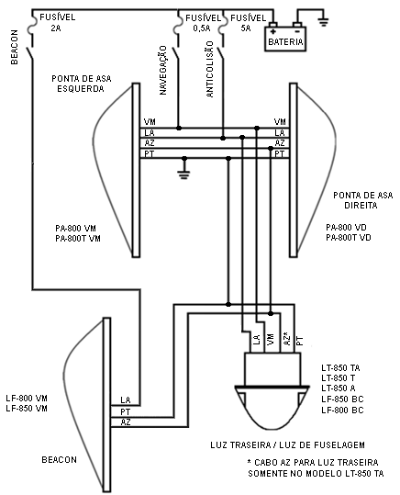

INSTALAÇÃO DA LUZ DE FUSELAGEM

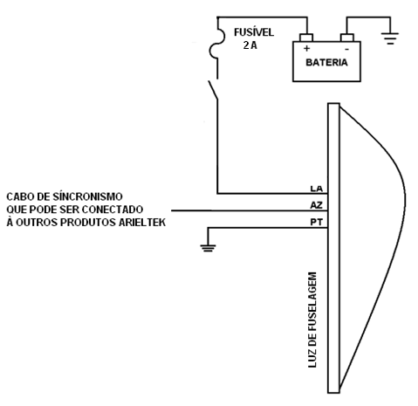

ESPECIFICAÇÕES

- Não necessita Módulo de Controle;
- Fácil instalação;
- Tensão de operação: 12V;
- Baixo consumo:
Corrente de pico anticolisão: 1,6 A;
Corrente média anticolisão: 0,4A;
- Potência:
Potência media anticolisão: 4,8W;
- Peso: 85g;
- Quantidade de pulsos: 4 pulsos (flash);
- Ciclo de trabalho: 40 ciclos/min

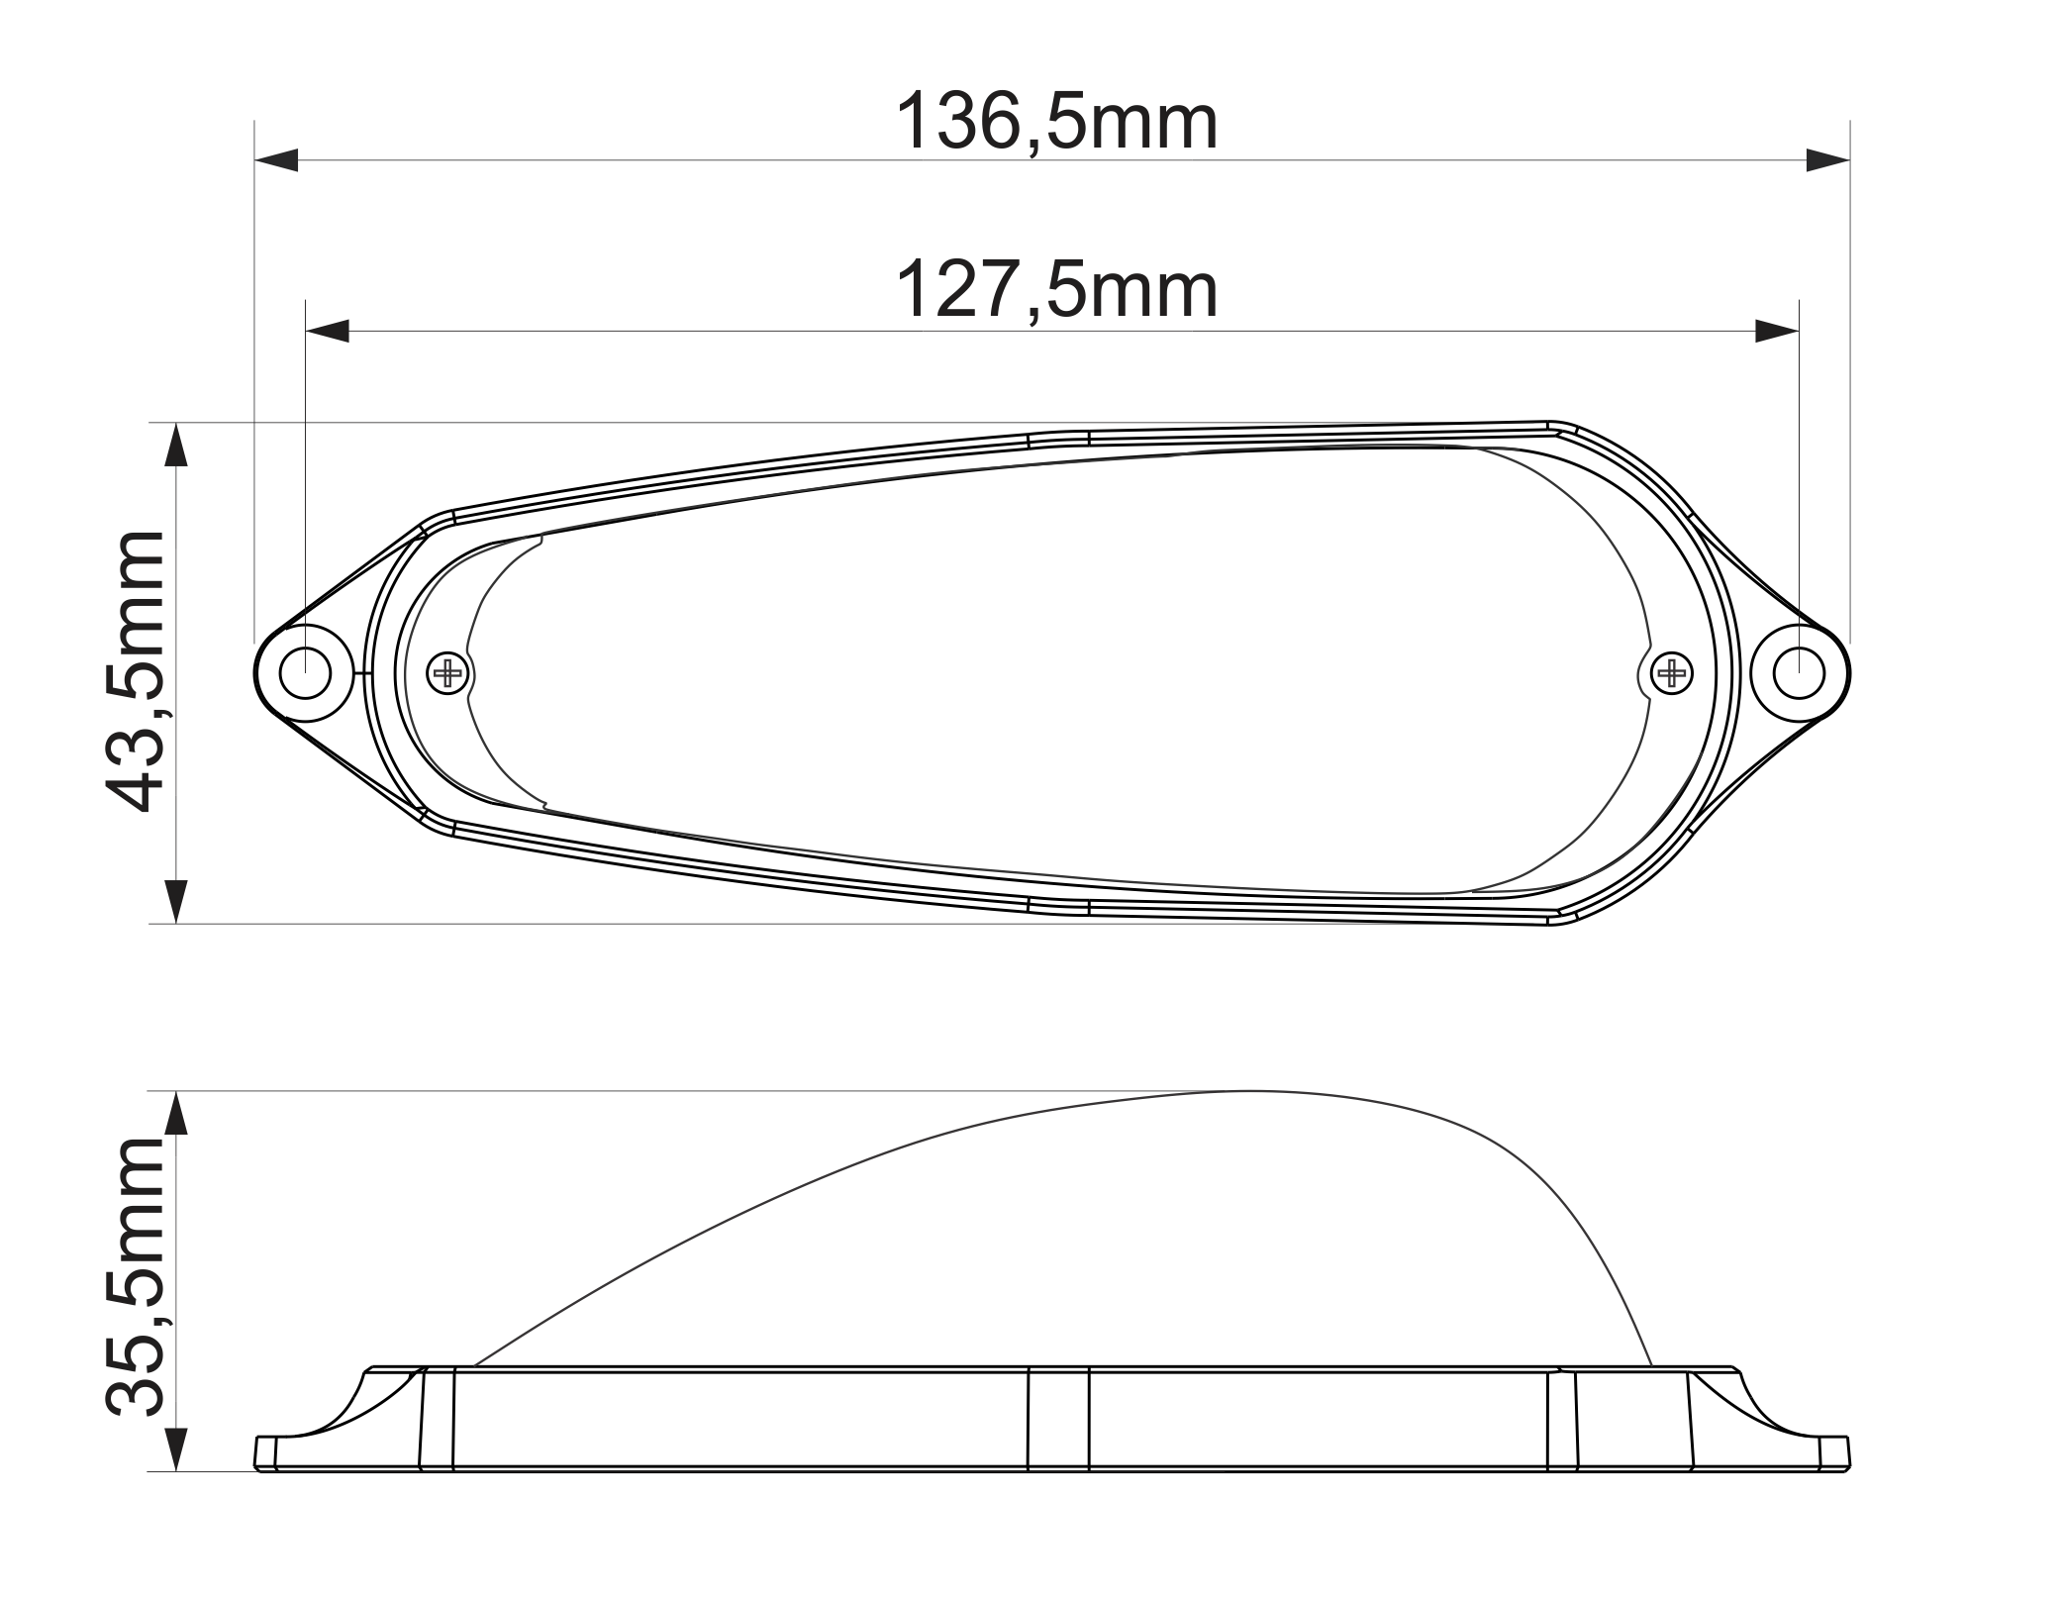DIMENSIONAL

FIXAÇÃO MECÂNICA
A fixação do produto é feita por meio de 2 parafusos em sua base, indicamos o uso de parafusos max. M4. Em caso de parafusos auto-atarraxantes lembre-se de utilizar uma trava química para que não se soltem com a vibração, parafusos com porca indicamos que utilize porcas com trava.
Vendemos kits de parafusos separadamente e também kits de instalação elétrica, consulte com seu fornecedor.

ESQUEMA DE LIGAÇÃO

A INSTALAÇÃO DEVE SER FEITA POR
PROFISSIONAL QUALIFICADO

- Cabo Preto - PT: Terra conectado ao negativo da bateria.
- Cabo Laranja - LA: Liga/Desliga Luzes de anticolisão.
- Cabo Azul - AZ: Sincronismo. (nunca aterre ou alimente).

OBS: O sincronismo da Luz de Fuselagem depende das pontas de asa, sem a utilização de um par de Pontas de Asa (PA-800 ou PA-800T), não há como fazer o sincronismo. O cabo AZ só serve para interligar o sistema, não aterre nem alimente ele em hipótese alguma.

